**2022-2023 AKADEMİK YILI BAHAR DÖNEMİ**

**FEN BİLGİSİ ÖĞRETMENLİĞİ DERS SEÇİMİNDE DİKKAT EDİLMESİ GEREKEN HUSUSLAR**

Fen Bilgisi Öğretmenliği 1. Sınıf Öğrencilerimizin 2022-2023 Akademik Yılı Bahar Döneminde,

* Eğitim Sosyolojisi (B)
* Eğitim Psikolojisi (A)
* Atatürk İlkeleri ve İnkılap Tarihi 2 (A)
* Yabancı Dil 2 (A)
* Türk Dili 2 (B)

derslerini dekanlık altından seçmeleri gerekmektedir. Bu dersleri seçerken Şekil-1 'de gösterilen adım takip edilmelidir.

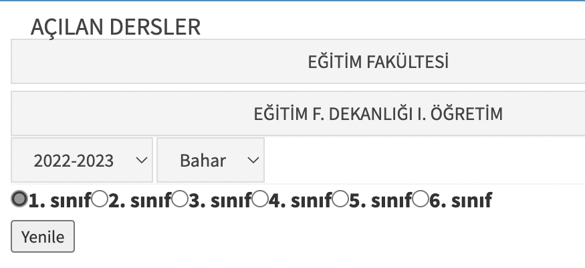

Şekil 1- Ders Kayıt Ekranı

* Dekanlık derslerinden anabilim dalımıza ayrılan gruplar parantez içinde belirtilmiştir. Grup seçimi yaparken bunu göz önünde bulundurmanız gerekmektedir.
* Programda bulunan diğer dersler için seçim yaparken Şekil-2'de gösterilen adım izlenir.

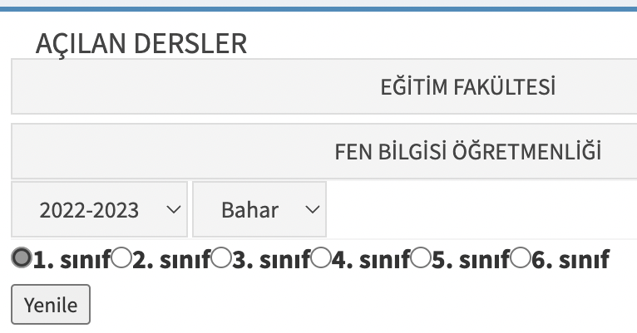

Şekil 2- Ders Kayıt Ekranı

Fen Bilgisi Öğretmenliği 2. Sınıf Öğrencilerimiz 2021-2022 Akademik Yılı Güz Döneminde,

* Türk Eğitim Tarihi (A)
* Öğretim Teknolojileri (A)
* Topluma Hizmet Uygulamaları (C-D-E)

derslerini seçerken Şekil-3'te gösterilen adımı takip etmelidir. Grup seçimi parantez içinde belirtilen şekilde olmalıdır.



Şekil 3- Ders Kayıt Ekranı

* Programda bulunan diğer dersler için seçim yapılırken "Fen Bilgisi Öğretmenliği” sekmesi kullanılır.
* 2. sınıf öğrencilerinin 1’er tane **GK** ve **MB** seçmeli dersi seçmesi gerekmektedir. Bu seçmeli dersler “Eğitim F. Dekanlığı I. Öğretim” sekmesi altındadır. İkinci sınıfların ayrıca 6 tane **AE** seçmeli dersten sadece 1 tane seçmesi gerekmektedir. Bu seçmeli dersler ise “Fen Bilgisi Öğretmenliği” sekmesinde bulunmaktadır

|  |  |  |  |  |  |  |  |  |
| --- | --- | --- | --- | --- | --- | --- | --- | --- |
| **Baharda Aktiflenen AE seçmeliler** | | | | | | | | |
| 171114150 | 4150 | AE | Yenilenebilir Enerji Kaynakları | 2 | 0 | 2 | 4 | Prof. Dr. M. Zafer BALBAĞ |
| 171114151 | 4151 | AE | Fen Bilgisi Öğretiminde Kavram Yanılgıları | 2 | 0 | 2 | 4 | Doç. Dr. Ersin KARADEMİR |
| 171116133 | 6133 | AE | Kimyasal Atıklar ve Çevre Kirliliği | 2 | 0 | 2 | 4 | Doç. Dr. Burcu ANILAN |
| 171118140 | 8140 | AE | İnsan Anatomisi ve Fizyolojisi | 2 | 0 | 2 | 4 | Prof. Dr. Cansu FİLİK İŞCEN |
| 171113143 | 3143 | AE | Bilimin Teknolojideki Uygulamaları | 2 | 0 | 2 | 4 | Dr. Öğr. Üyesi Asiye BERBER  Prof. Dr. Saadet Deniz KORKMAZ |
| 171117123 | 7123 | AE | Fen Öğretiminde Materyal Tasarımı | 2 | 0 | 2 | 4 | Doç. Dr. Ersin KARADEMİR |
|  |  |  | Sınıf İçi Öğrenmeler |  |  |  |  | Dr. Öğr. Üyesi Ali Rıza ERDEM |